# СОДЕРЖАНИЕ

СОДЕРЖАНИЕ 6

ВВЕДЕНИЕ 7

1 АНАЛИЗ ИСХОДНЫХ ДАННЫХ И ПОСТАНОВКА ЗАДАЧИ 8

1.1 Предметная область 8

1.2 Анализ аналогов и прототипов 8

1.3 Постановка задач 8

2 ПРОЕКТИРОВАНИЕ ПРОГРАММНОГО ОБЕСПЕЧЕНИЯ 9

3 РЕАЛИЗАУЦИЯ И ТЕСТИРОВАНИЕ 10

4 ЭКОНОМИЧЕСКАЯ ЧАСТЬ 11

4.1 Обоснование необходимости разработки программного обеспечения 11

4.2 Этапы разработки программного обеспечения 12

4.3 Составление сметы затрат на разработку программного обеспечения 14

4.4 Экономический эффект у разработчика ПО 20

4.5 Экономический эффект от использования программного обеспечения у пользователя (заказчика) 21

5 ТРЕБОВАНИЯ ОХРАНЫ ТРУДА И ТЕХНИКИ БЕЗОПАСНОСТИ 23

6 ЗАКЛЮЧЕНИЕ 24

7 СПИСОК ИСПОЛЬЗОВАННЫХ ИСТОЧНИКОВ 25

8 ПРИЛОЖЕНИЕ 26

# ВВЕДЕНИЕ

В настоящее время путешествия являются неотъемлемой частью современного общества. Путешествия всегда были популярны, но не всегда это можно было делать также свободно как сегодня. Люди могут за минимальный бюджет совершить поездку в ближайшие страны. Также неотъемлемой частью жизни каждого современного человека стал интернет.

Интернет пробрался во все наши уголки нашей жизни. Человек может сидя дома полностью обеспечивать свою жизнедеятельность, но даже выйдя за пределы своей квартиры он все равно будет продолжать использовать онлайн-сервисы. На данный момент почти у каждого бизнеса есть свой сайт, сервис или платформа в интернете. Заказать пиццу для вечеринки? Надо всего лишь зайти на сайт пиццерии и сделать заказ. Купить билет до Рима – не проблема. У каждой авиакомпании ест свой сайт, где можно совершить заказ и купить билет за 10 минут.

Одна из больших венчурных фирм под названием Bond Capital, которая инвестирует в самые популярные интернет компании, каждый год делает доклад Internet Trends. Цель данного доклада показать, как развивается интернет и общество вместе с ним. По данным на июнь 2019 года интернетом пользуются 51% населения Земли. Смартфон есть у 1.4 миллиарда людей, у 84% смартфон на базе Android и 15% на базе iOS. [1]

Не всегда удобно искать или использовать только один или два сайта, потому что на других на сайтах эта услуга или этот продукт может быть дешевле, или там может действовать акция, скидка или распродажа. Для этого были придуманы сайты или приложения агрегаторы. На данных сервисах можно найти информацию со всех популярных источников. Люди могут сравнивать и выбирать наиболее лучшее предложение для них.

На сегодня сайты, платформы и сервисы очень популярны. Люди пользуются ими каждый день. Почти в каждой сфере есть свой лидер. Для поиска билетов можно использовать Aviasales, для поиска жилья – Booking, для такси – Uber.

Одно из популярных направлений в интернет-бизнесе – это туризм и путешествия. Для путешествий создано большое количество различных решений. Были созданы сервисы по поиску билетов на поезд, самолет; поиск жилья, отелей и хостелов; поиск заведений с питанием, красивых мест в городе и наиболее популярных точек в городе или за его пределами. В этом направление, как можно увидеть, много поднапрвлений. Одно из них, как показала опыт путешествий был не занят – это поиск алкогольных напитков.

В рамках дипломного проекта будет решаться проблема создания сервиса по поиску алкогольных и слабоалкогольных напитков. Разрабатываемый сервис должен будет позволять искать напитки, которые наиболее популярны в данной точке земного шара.

# АНАЛИЗ ИСХОДНЫХ ДАННЫХ И ПОСТАНОВКА ЗАДАЧИ

## Предметная область

## Анализ аналогов и прототипов

Сравнительный анализ аналогов будет произведен на нескольких похожих или близко похожих продуктах.

В данный момент существует достаточно большое количество аналогов разрабатываемому приложению. Часть этих приложений или сайтов, или сервисов ориентированы только на одну продукцию, например вино, виски или коньяк. Другая же часть рассчитана просто как база для ознакомления и как правило эта база состоит из дорогих напитков. Многие из этих сервисов на самом деле пытаются просто продвигать какую-то свою марку или продукцию. Практически все сервисы сделаны для рынка Западной Европы и/или Америки. На рисунке 1.1 представлен сайт по поиску цен на вина.

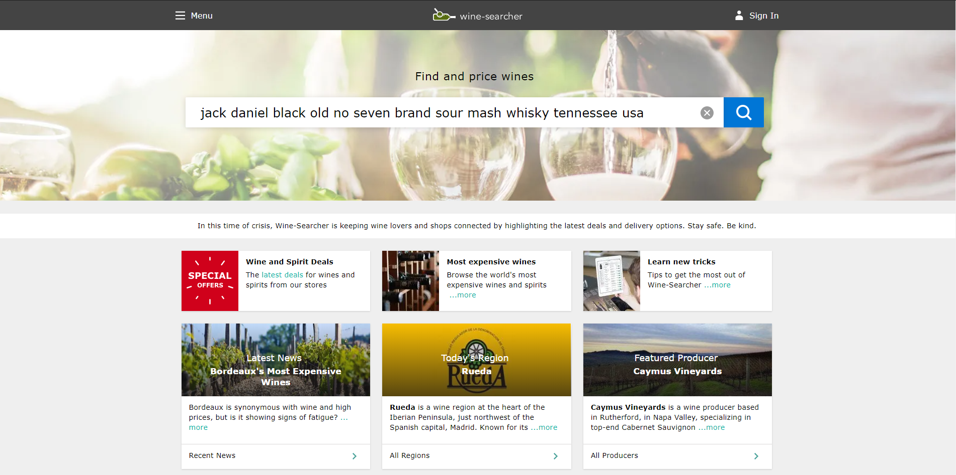

Рисунок 1.1 – Сайт wine-searcher.com

Также можно выделить еще одну категорию сервисов. Это сервисы-агрегаторы по типу TripAdvisor, Yelp и др. На данных площадках люди со всего мира делятся заведениями, которые они для себя открыли. Это могут кафе, рестораны, бары, магазины или сувенирные лавки. В TripAdvisor также можно посмотреть популярные места достопримечательности. Главной функцией данных приложений все же является не поиск продукции, а заведений. На рисунке 1.2 и 1.3 изображены экраны приложений TripAdvisor и yelp соответственно.

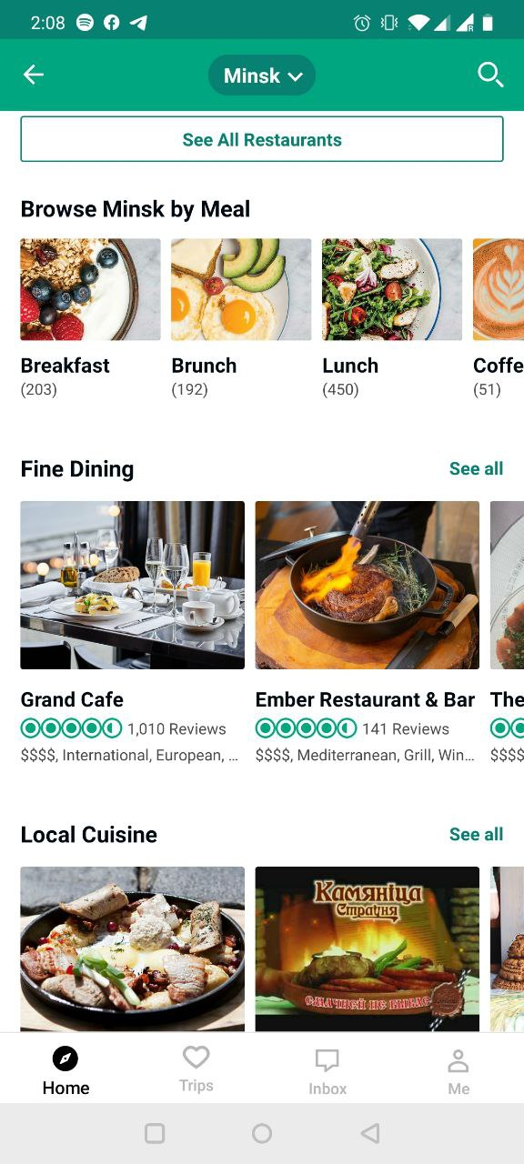

Рисунок 1.2 – Скриншот приложения TripAdvisor

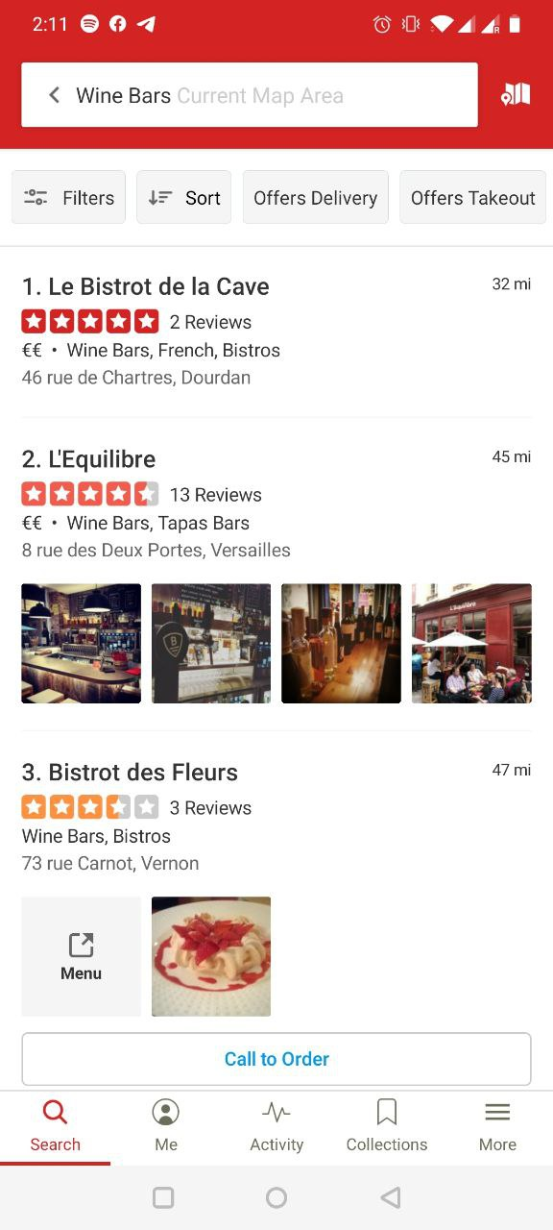

Рисунок 1.3 – Скриншот приложения Yelp

Самый близкий аналог к разрабатываемому продукту является приложение Vivino. Vivino позволяет находить винную продукцию по названию или по параметрам поиска. Как можно заметить по описанию приложению, разработчики большее всего дают упор на то, что можно искать по фотографии этикетки вина и что в данном приложении пользователь найдет только винную продукцию. На рисунке 1.4 изображен скриншот приложения Vivino.

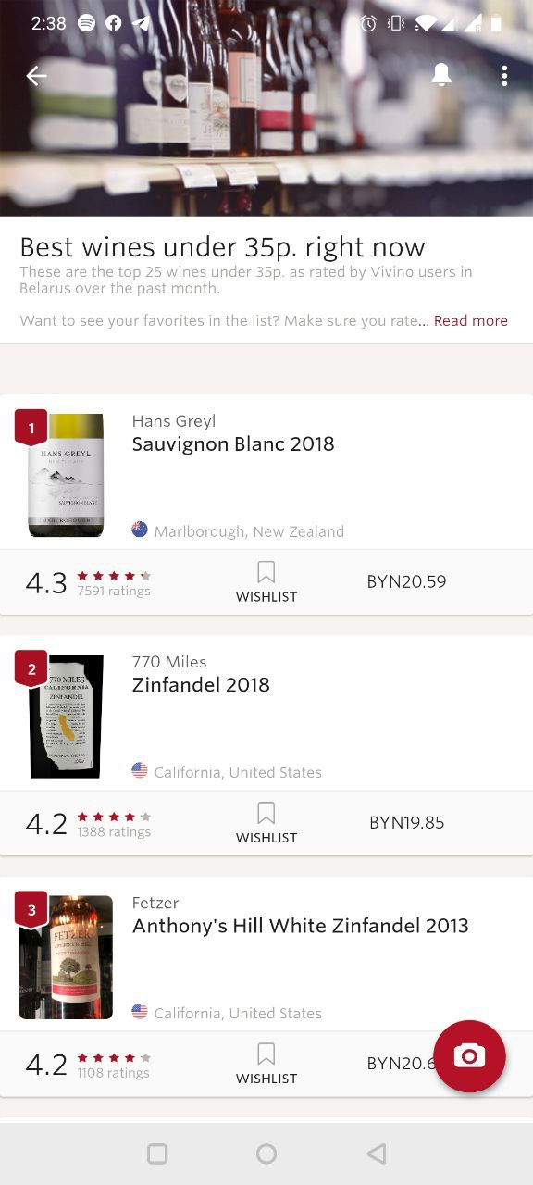

Рисунок 1.4 – Скриншот приложения Vivino

Проанализировав все эти сервисы и приложения их можно разнести на условные три группы.

* Сайты, которые специализируются только на одном типе продукта и имеют базу, рассчитанную только на американский или западноевропейский рынок. Для таких сервисов характерны отсутствие каких-либо приложений и широкого выбора продукций.
* Приложения-агрегаторы, которые позволяют искать ближайшие заведения, в которых можно найти ту или иную продукцию. Данные приложения плохи тем, что нет информации именно о каком-то напитке, отзывов от других пользователей или оценок. Максимум, что можно узнать это из описания заведения или из комментариев об этом заведении, что далеко не всегда указывается.
* Наиболее приближенный вариант — это приложение Vivino и ему подобные. В данных приложениях довольная большая база продукций, есть локализация, можно искать по параметрам цены. Один из главных минусов — это отсутствие других типов напитков (виски, пиво, водка, ром и др.), а также привязке к геолокации, чтобы можно было быстро найти в незнакомом месте.

## Постановка задач

Целью проектирования является разработка API сервиса для клиентских систем, а также развертывание системы на сервере.

Разрабатываемый сервис должен позволять любому разработчику любой платформы (iOS, Android, Web-сайт и прочее) быстро получать данные от сервера, а также позволять сохранять их на нем. Разработчик клиентской стороны должен без приятственно получать доступ только с помощью документации, где будет написаны все API запросы к серверу, которые он может использовать в своем приложении.

Сервис должен иметь функционал быстрого и безопасного развертывания на любой машине, чтобы зависимости от платформы были минимальны.

В структуре разрабатываемой системы будут присутствовать следующие взаимозависимые компоненты:

* База данных. В ней будут храниться данные о продукте, его типе, цене, место нахождению, оценки и комментарии; данные о пользователях.
* Генерируемая документация API запросов. Понятная документация для разработчиков клиентской части;
* возможность протестировать запросы с в удобном виде.

На основании вышеперечисленных требований следует выделить следующие задачи проектирования:

* разработка эффективных методов хранения информации, которой будет оперировать комплексная интегрированная система обучения и контроля знаний;
* разработка алгоритмов для обработки данных, а также для выполнения специализированных функциональных возможностей компонентов программы;
* определение основных ролей пользователей системы, а также алгоритмов, обеспечивающих разделение доступа пользователей по определенным ролям;
* разработка эскизов графического интерфейса пользователя с учетом предоставленных функциональных требований к системе.

# ПРОЕКТИРОВАНИЕ ПРОГРАММНОГО ОБЕСПЕЧЕНИЯ

# РЕАЛИЗАУЦИЯ И ТЕСТИРОВАНИЕ

# ЭКОНОМИЧЕСКАЯ ЧАСТЬ

## Обоснование необходимости разработки программного обеспечения

Цель экономического раздела дипломного проекта – рассчитать затраты на разработку программного обеспечения и определить экономическую эффективность от его внедрения.

В рамках дипломного проекта разрабатывается сервис по поиску алкогольных напитков.

Сервис будут люди, которые любят путешествовать и не любят рисковать в плане выбора напитков. Продукт будет широко применим среди различных категорий людей из-за того, что там будут предоставлены разные напитки с разным ценовым диапазоном.

В отличии от других приложений данное приложение нацелено только на напитки, что делает его более узкоспециальным, а значит им будут пользоваться только те, люди, кто в этом действительно заинтересован.

Создание программного продукта, как и любого другого продукта, должно быть обосновано также и с экономической точки зрения. Ввод в эксплуатацию программного продукта требует достаточно крупных денежных и временных затрат, поэтому при его выборе необходимо оценить, через какое время вернутся вложенные деньги и прочие ресурсы и что возможно будет получить в результате разработки. Проектирование заведомо не пользующимся спросом программного продукта не может являться целесообразным капиталовложением.

Программные средства вычислительной техники являются сложным продуктом, имеющим определённые особенности. Задачи, возложенные на программные средства, как правило, можно решить традиционными методами, не прибегая к использованию вычислительной техники. Но затраты ресурсов в этом случае многократно возрастают и сводят на нет выгоду от решения задачи.

Разработка программных средств требует определенных интеллектуальных и трудовых затрат, а также обязательного использования компьютерной техники, что определяет особенности расчета себестоимости программного продукта.

Проведённый в разделе 1 сравнительный анализ аналогов и прототипов показал, что они имеют ряд недостатков. Это позволит разрабатываемому программному продукту найти своих потребителей.

## Этапы разработки программного обеспечения

Для разработки программного обеспечения необходимо время и структура этапов разработки, которое выражается в количестве недель, затраченных на его разработку. Стадия разработки программного средства может быть разделена на следующие этапы:

* проектирование;
* реализация;
* тестирование;
* доработка.

Каждый этап включает набор действий, процессов, задач, по завершению которых происходит переход к следующему пункту цикла.

К этапу «Проектирование» относится определение, спецификация, анализ и модификация аппаратно-программной архитектуры проекта программы и базы данных. На этом этапе создается основной план поведения программы, главный набор ее действий. Ошибки в проектировании структуры программы очень трудно исправить в дальнейшем, т.к. их исправление может привести к полной переделке ранее написанных модулей. На данный этап отводится довольно длительное время, так как качественно выполненное проектирование позволяет сократить временные затраты на последующие этапы разработки.

На этапе «реализация» происходит непосредственно реализация спроектированного продукта, т.е. воплощение в программном коде модулей, разработанных на предыдущем этапе. Данный этап является самым продолжительным и составляет от 40 до 60% от всего времени разработки. На этапе реализации поведение программы выстраивается на основе выбранных при проектировании технологий.

На этапе «Тестирование и испытание системы» проводится проверка соответствия результата этапа реализации с результатами, полученными на этапе проектирования. По продолжительности данный этап занимает около 25% времени разработки.

На этапе «Доработка» проводится заключительный приёмо-сдаточные испытания, при необходимости – внесение незначительных исправлений в программный продут и оформление заключительных глав пояснительной записки.

Диаграмма, отображающая стадии разработки программного обеспечения, приведена на рисунке 4.1.

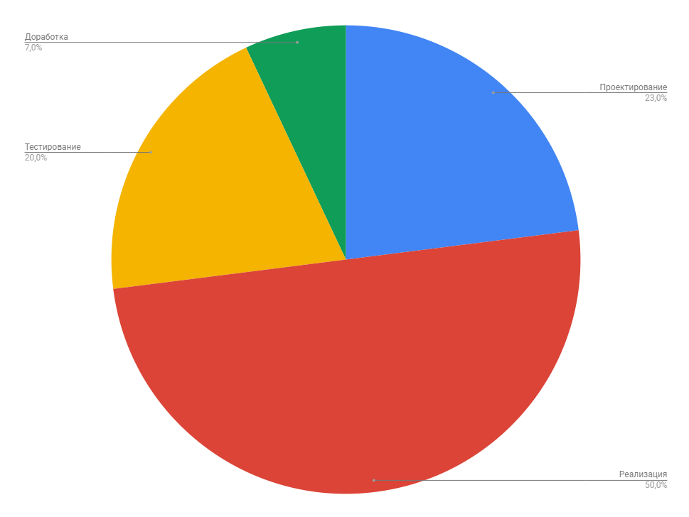

Рисунок 4.1 – Этапы разработки программного обеспечения

В таблице 4.1 представлена структура этапов и время в неделях и процентном соотношении для каждого этапа, необходимого для разработки продукта.

Таблица 4.1 – Время этапов разработки ПО

|  |  |  |
| --- | --- | --- |
| **Этап разработки** | **Затраты времени, недели** | **Процент от общего времени, %** |
| Проектирование | 2,76 | 23 |
| Реализация | 6 | 50 |
| Тестирование | 2,4 | 20 |
| Доработки | 0,84 | 7 |
| Итого | 12 | 100 |

## Составление сметы затрат на разработку программного обеспечения

Стоимостная оценка ПО предполагает составление сметы затрат, которая в денежном выражении включает следующие статьи расходов:

* материалы и комплектующие *(М)*;
* электроэнергия *(Э)*;
* основная заработная плата разработчиков (*Зо*);
* дополнительная заработная плата разработчиков (*Зд*);
* отчисления на социальные нужды *(Зсз)*;
* амортизация основных средств и нематериальных активов *(А)*;
* расходы на спецоборудование *(Рс)*;
* накладные расходы *(Рн)*;
* прочие прямые расходы *(Пз)*.

*Материалы и комплектующие.* Отражают расходы на магнитные носители, бумагу, красящие ленты и другие материалы, необходимые для разработки ПО. (Заполняйте своими данными – итоговая сумма в таблицу 4.2.)

Таблица 4.2 – Стоимость материалов

|  |  |  |  |
| --- | --- | --- | --- |
| **Наименование материала** | **Количество** | **Цена за единицу, *руб*** | **Сумма, *руб*** |
| Бумага формата а4 | 100 листов | 1,25 | 12,50 |
| Компакт-диск CD-RW | 1 шт. | 1,0 | 1,0 |
| Всего | | | 13,50 |

Общая стоимость основных и вспомогательных материалов М = 13,5 рублей.

*Электроэнергия.* Стоимость электроэнергии необходимой для разработки программного обеспечения представлена в таблице 4.3. Для расчета данного показателя необходим иметь в наличии следующие данные:

* продолжительность разработки;
* количество часов потребления электроэнергии за весь период разработки;
* стоимость одного кВт/ч электроэнергии;
* значение курса белорусского рубля по отношению к доллару США, установленного Национальным банком РБ, на дату установления тарифа на электрическую энергию.

Период разработки программы определяется в соответствии с длительностью дипломного проектирования и составляет 3 месяца. При 8-часовом рабочем дне и 5-дневной неделе получаем в неделю 40 часов, а за 12 недель разработки – 480 часов.

, (4.1)

где *Hw* – количество рабочего времени, затраченного на разработку,

*H* – продолжительность рабочего дня (часы),

*Wd* – количество рабочих дней,

*Ws* – сумма недель разработки.

Для прочих потребителей базовый тариф составляет 0,33048 BYN за 1 кВт/ч (согласно Приказа Министерства антимонопольного регулирования и торговли Республики Беларусь от 31.01.2020г). Такая стоимость установлена исходя из соотношения курса белорусского рубля к доллару США 2,1085:1.

При изменении курса доллара США тариф индексируется по формуле:

, (4.2)

где *Тн* – тариф на электрическую энергию, подлежащий применению на день оформления платежных документов и день оплаты потребителем за потребленную электрическую энергию,

*Тб* – тариф на электрическую энергию, установленный декларацией,

*Кн* – значение курса белорусского рубля по отношению к доллару США, установленного Национальным банком РБ, на день оформления платежных документов и день оплаты за потребленную электрическую энергию (на 05.05.2020 курс белорусского рубля к доллару США 2,4404:1),

*Кб* – значение курса белорусского рубля по отношению к доллару США, установленного Национальным банком РБ, на дату установления тарифа на электрическую энергию.

На 05.05.2020 курс белорусского рубля к доллару США 2,4404:1 установлен Национальным банком РБ. На основе данного курса рассчитаем тариф на электрическую энергию.

Более экономично, при потреблении электроэнергии только ПЭВМ, рассчитать затраты электроэнергии можно по следующей формуле.

, (4.3)

где *Ew* – затраты на электроэнергию за период разработки (руб.);

*Ppc* – потребление электроэнергии ПЭВМ согласно технической документации (0,25 КВт/ч); h – продолжительность рабочего дня (часы);

*Wd* – количество рабочих дней;

*Ws* – сумма недель разработки;

*T* – тариф кВт/ч.

*Основная заработная плата разработчиков.* Основной статьей расходов на создание ПО является заработная плата разработчиков (исполнителей) проекта, в число которых входит разработчик.

Расчет основной заработной платы исполнителей. Общая трудоемкость, плановая численность работников и плановые сроки разработки ПО являются базой для расчета основной заработной платы разработчиков проекта. Оплата труда осуществляется на основе Единой тарифной сетки Республики Беларусь (ETC), в которой даны тарифные разряды и тарифные коэффициенты.

Расчет по статье «Основная заработная плата» (ЗО) осуществляется по формуле:

, (4.4)

где – средняя заработная плата работников РБ в области информационных технологий и деятельности в области информационного обслуживания за месяц по данным Национального статистического комитета РБ,

*n* – количество исполнителей;

– количество месяцев, затраченных на разработку ПО.

*Дополнительная заработная плата.* Включает оплату отпусков, льготных часов, времени выполнения государственных обязанностей и других выплат, не связанных с основной деятельностью исполнителей, и определяется по нормативу в процентах к основной заработной плате. Норматив дополнительной заработной платы принимается в размере 7-15%.

, (4.5)

где З*дi* – дополнительная заработная плата;

З*Оi* – основная заработная плата;

*Нд* – норматив дополнительной заработной платы на предприятии, выраженный в процентах (принимается равным 15%).

*Отчисления на социальные нужды.* Включает в себя отчисления в фонд социальной защиты населения (Нсз – 34%) и отчисления на обязательное страхование от несчастных случаев (Нстр – 0,1 - 0,6%).

Отчисления на социальные нужды определяются в соответствии с действующими законодательными актами по нормативу в процентном отношении к фонду основной и дополнительной зарплаты исполнителей, определенной по нормативу, установленному в целом по организации:

, (4.6)

где *Нсз* – норматив отчислений в фонд социальной защиты населения (%);

*Нстр* – норматив отчислений на обязательное страхование от несчастных случаев (%).

(руб.)

*Амортизация основных средств и нематериальных активов.* Рассчитываются амортизационные отчисления, исходя из стоимости основных средств и нематериальных активов, используемых в процессе разработки программного обеспечения, сроков эксплуатации оборудования и годовой нормы амортизации. Балансовая стоимость персонального компьютера определяется исходя из его комплектации по рыночным ценам, действующим на время создания программного продукта, включая расходы на его доставку и сборку. Расчет стоимости персонального компьютера представлен в таблице 4.3.

Таблица 4.3 – Балансовая стоимость персонального компьютера

|  |  |  |  |
| --- | --- | --- | --- |
| **Наименование** | **Количество, шт.** | **Цена, руб./шт.** | **Сумма, руб.** |
| Ноутбук Dell G3 15 | 1 | 2285,21 | 2285,21 |
| Мышь Logitech M280 | 1 | 49.90 | 49.90 |
| Итого | | | 2335,11 |

Стоимость прикладного программного обеспечения определяется исходя из его состава и уровня рыночных цен, действующих на время создания программного продукта в таблице 4.4.

Таблица 4.4 – Стоимость прикладного программного обеспечения

|  |  |  |  |
| --- | --- | --- | --- |
| **Наименование** | **Количество, шт.** | **Цена, руб./шт.** | **Сумма, руб.** |
| Windows 10 | 1 | 238,03 | 238,03 |
| Microsoft office 2019 | 1 | 235.65 | 235.65 |
| IntelliJ IDEA Ultimate | 1 | 354.92 | 354.92 |
| PostgreSQL | 1 | 0 | 0 |
| Java 14 | 1 | 0 | 0 |
| Итого | | | 828.60 |

Определим установленный размер амортизационных отчислений на полное восстановление, выраженное в процентах по формуле (4.7):

, (4.7)

где *На* – годовая норма амортизации,

*Тн* – нормативный срок службы.

Месячная норма амортизации рассчитывается по формуле.

, (4.8)

где *Нам* – месячная норма амортизации, руб,

*На* – годовая норма амортизации, руб.

Тогда норма амортизационных отчислений за месяц составит:

.

Сумма амортизации по ноутбуку (*Aос*) рассчитывается по формуле:

, (4.9)

где *Аос* – амортизация прикладного программного обеспечения,

*БСос*– балансовая стоимость программного обеспечения,

*НАм* – норма амортизации за месяц, М – количество месяцев.

Сумма амортизаций по прикладному программному обеспечению рассчитывается по формуле.

, (4.10)

где *БСппо* – балансовая стоимость программного обеспечения,

*Нам* – норма амортизации за месяц,

*М* – количество месяцев,

*Аппо* – амортизация прикладного программного обеспечения.

Общая сумма амортизационных отчислений равна сумме амортизационных отчислений персонального компьютера и амортизационных отчислений прикладного программного обеспечения и составляет:

*Расходы на спецоборудование.* Включает затраты средств на приобретение вспомогательных специального назначения технических и программных средств, необходимых для разработки конкретного ПО, включая расходы на их проектирование, изготовление, отладку, установку и эксплуатацию. При разработке рассматриваемого продукта технические и программные средства специального назначения не использовались, поэтому затраты по статье «Расходы на спецоборудование» отсутствуют.

*Прочие прямые расходы.* К прочим прямым расходам относятся затраты на доступ в сеть Интернет. Тарифный план высокоскоростного нелимитируемого доступа в сеть Интернет («Рекорд 200» (скорость прием/передача до 200/100 Мбит/с)), в месяц 43 руб.

43 руб. * 3 месяца = 129 руб*.*

На основании полученных данных по отдельным статьям затрат рассчитана плановая себестоимость программного обеспечения (таблица 4.5).

Таблица 4.5 – Расчет плановой себестоимости программного обеспечения

|  |  |
| --- | --- |
| **Статья затрат** | **Сумма затрат, руб.** |
| Материалы и комплектующие | 13,50 |
| Электроэнергия | 33,3 |
| Основная заработная плата | 3150 |
| Дополнительная заработная плата | 472,50 |
| Отчисления на социальные нужды | 1238,90 |
| Амортизация | 263,38 |
| Прочие прямые расходы | 129 |
| Общая сумма расходов по смете (плановая себестоимость): | 5300,58 |

Таблицу 4.5 удобно представить в виде диаграммы, отображающей влияние статей затрат на разработку программного обеспечения на окончательную себестоимость программы. Данная диаграмма представлена на рисунке 4.2.

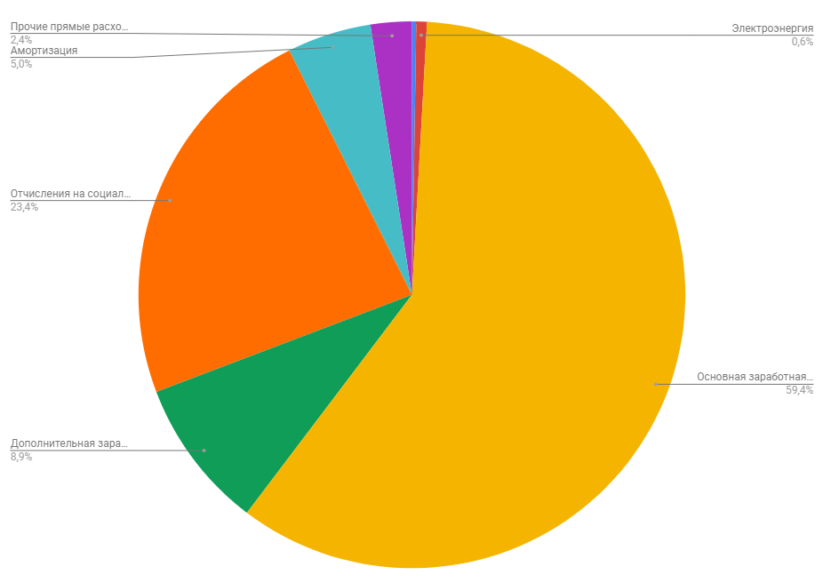

Рисунок 4.2 – Структура затрат на разработку программы

После вычислений, проведенных в данном пункте, можно сделать вывод, что плановая себестоимость разрабатываемого программного средства равна 5300,58 белорусских рублей.

## Экономический эффект у разработчика ПО

Заказчик оплачивает разработчику всю сумму расходов по проекту, включая прибыль. После уплаты налогов из прибыли в распоряжении разработчика остается чистая прибыль от проекта. Ввиду того, что программное обеспечение разрабатывается для одного объекта, чистую прибыль можно считать в качестве экономического эффекта разработчика от реализованного программного обеспечения.

В дипломном проекте отпускная цена программного обеспечения, представляет собой не цену за единицу продукции, а цену проекта вместе с его исходными кодами и документацией, за которую его можно продать и получить определенную выгоду.

Отпускная цена продукции формируется из плановой себестоимости, всех видов установленных налогов и прибыли, качества, потребительских свойств и конъюнктуры рынка. Отпускная цена продукции рассчитывается по формуле:

, (4.11)

где *ОЦ* – отпускная цена, руб;

*С* – плановая себестоимость, руб;

*П* – прибыль, руб.

Прибыль закладывается в цену по нормативу рентабельности и расчет

производится по следующей формуле:

, (4.12)

где *R* – норматив рентабельности (например, если рентабельность 20 %, то при расчете переводим в коэффициент и получаем 0,2).

*С* – плановая себестоимость, руб;

Отпускная цена с учетом налога на добавленную стоимость представляет собой сумму отпускной цены и НДС. НДС рассчитывается по формуле:

, (4.13)

где *НДС* – величина налога на добавленную стоимость;

*Ставка НДС%* – ставка налога на добавленную стоимость, выраженная в процентах (установлена в размере 20%).

Таким образом, цена программного обеспечения с учетом НДС

рассчитывается как сумма отпускной цены и величины налога на добавленную стоимость. Для разработанной информационной системы цена с учетом НДС составляет:

Величина ОЦ с НДС, равная 7632,84 белорусских рубля, покрывает затраты и обеспечивает прибыль за разработку проекта.

## Экономический эффект от использования программного обеспечения у пользователя (заказчика)

Для проведения сравнительного анализа программного продукта с существующими аналогами необходимо выделить критерии сравнения. Разработанный программный продукт представляет собой сервис, который предоставляет API для разработчиков клиентской части приложения и которое обладает следующими возможностями:

* добавление продукта вне зависимости от типа напитка;
* просмотр продукта;
* просмотр пользователя;
* регистрация пользователя;
* авторизация пользователя в системе;
* удаление продукта;
* редактирование продукта;
* добавления в избранное;
* комментирования продукта;
* поиск с применением фильтров для более удобного поиска;
* редактирование пользователя.

Ближайший аналог для данного сервиса является приложение Vivino. Приложение Vivino предоставляет те же функции за исключением только того, что оно базируется только на винной продукции, а также не дает информации о том, где в ближайшем месте можно купить тот или иной продукт.

Как видно из сравнительного анализа, разрабатываемый программный продукт имеет не только идентичные функции, но уникальный функционал, который будет удобен более широкому пользователю. Из вышеизложенного можно сделать вывод, что разрабатываемое веб-приложение будет реализовано по всем современным тенденциям веб-разработки.

# ЗАКЛЮЧЕНИЕ

# СПИСОК ИСПОЛЬЗОВАННЫХ ИСТОЧНИКОВ

1. <https://www.bondcap.com/report/itr19/>

# ПРИЛОЖЕНИЕ